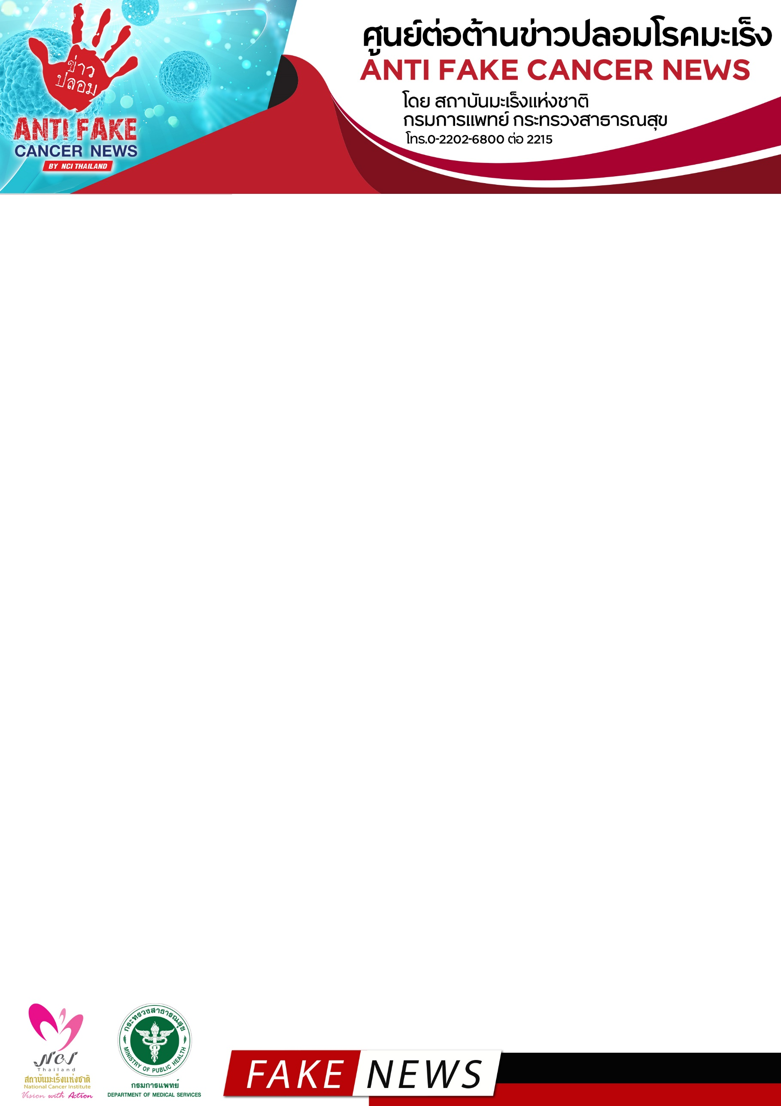

- ฉบับร่าง -

**สถาบันมะเร็งแห่งชาติ แจ้งเตือนข่าวปลอม**

**“การสัมผัสสารกันบูดในปลาทูนึ่งทำให้เป็นมะเร็งที่มือ”**

ตามที่มีข่าวปรากฏในสื่อต่างๆ เกี่ยวกับประเด็นเรื่อง “การสัมผัสสารกันบูดในปลาทูนึ่งทำให้เป็นมะเร็งที่มือ” กรมการแพทย์ โดย สถาบันมะเร็งแห่งชาติ ได้ดำเนินการตรวจสอบข้อเท็จจริง พบว่า **ข้อมูลนี้ไม่เป็นความจริง**

**นายแพทย์สมศักดิ์ อรรฆศิลป์ อธิบดีกรมการแพทย์**กล่าวว่า สารกันบูดเป็นสารที่ช่วยยืดอายุการเก็บรักษาโดยการทำลายหรือยับยั้งการเจริญเติบโตของจุลินทรีย์ที่เป็นสาเหตุการเน่าเสียของอาหาร ตัวอย่างของสารกันบูด เช่น กรดเบนโซอิก กรดซอร์บิก **พาราเบนส์ ซัลเฟอร์ไดออกไซด์และซัลไฟต์ เป็นต้น** สารกันบูดที่อนุญาตให้ใช้จะผ่านการประเมินความปลอดภัยและมีการกำหนดปริมาณที่บริโภคได้ต่อวัน นอกจากนี้ยังมีการสุ่มตรวจหรือสำรวจปริมาณการตกค้างของสารเหล่านี้ให้อยู่ในค่าไม่เกินมาตรฐาน จากกรณีที่เป็นข่าวว่าการสัมผัสสารกันบูดในปลาทูทำให้เป็นมะเร็งที่มือนั้น จากการตรวจสอบข้อมูล พบว่า ยังไม่มีหลักฐานหรือข้อมูลวิชาการที่บ่งชี้ว่าการสัมผัสสารกันบูดส่งผลให้เกิดมะเร็งผิวหนัง

**นายแพทย์จินดา โรจนเมธินทร์ ผู้อำนวยการสถาบันมะเร็งแห่งชาติ** กล่าวเสริมว่า กระบวนการผลิตปลาทูนึ่ง ถือเป็นการถนอมอาหารอยู่แล้วซึ่งจะช่วยรักษาคุณภาพปลาทูไว้ทำให้สามารถเก็บไว้ได้ในระยะหนึ่งโดยไม่จำเป็นต้องใส่สารกันบูด อย่างไรก็ตาม หากมีแผลที่มือควรหลีกเลี่ยงการสัมผัสสารเคมีต่างๆ เพราะจะทำให้การหายของแผลช้าลง เสี่ยงต่อการติดเชื้อได้ง่ายขึ้น นอกจากนี้ควรเลือกซื้อปลาทูนึ่งจากแหล่งผลิตที่น่าเชื่อถือ และก่อนรับประทานควรนำมาผ่านความร้อนทุกครั้ง

ขอขอบคุณ

30 กันยายน 2563